新 书 推 荐
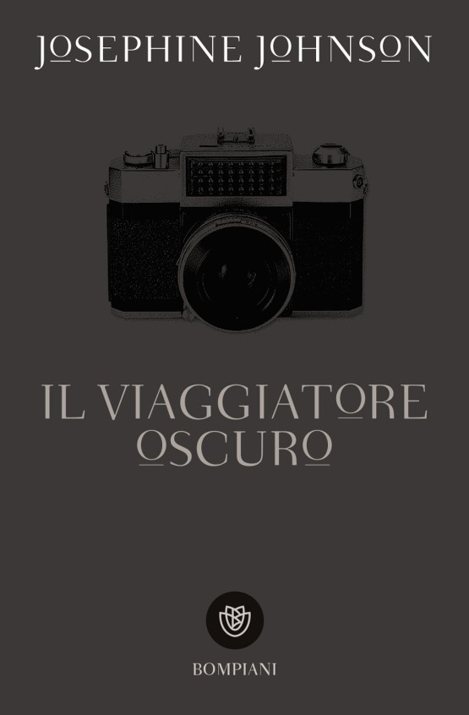
中文书名：《暗夜旅人》
英文书名：THE DARK TRAVELLER
作 者：Josephine Winslow Johnson
出 版 社：Bloomsbury Reader
代理公司：PFD estates /ANA/Claire Qiao
出版时间：2013年
代理地区：中国大陆、台湾
页 数：114页
审读资料：电子稿
类 型：小说

内容简介：

这部扣人心弦的小说于1963年首次出版。在书中，一个男人被一种奇怪的激情和暴力的恐惧所禁锢的故事，而一个女人发誓要引领他走出黑暗。

作者简介：

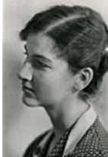
约瑟芬·温斯洛·约翰逊（Josephine Winslow Johnson）（1910-1990）是美国小说家、诗人和散文家。24岁那年，她凭借自己的第一部小说《现在是在11月》（Now in November）获得了普利策小说奖，。此后不久，她出版了《冬季果园》（Winter Orchard），这是一本获得了欧·亨利奖的的短篇小说集。

她从未完成学业，但1955年华盛顿大学授予她人文文学荣誉博士学位。

约翰逊的作品不易归类，她的作品跨越了各种流派和主题，甚至还包括社会问题和自然世界，例如饱受赞誉的《内陆之岛》（The Inland Island）。

她在1990年去世前总共写了十本书。

媒体评价：

“这是一部令人难以忘怀的美丽小说，作者如此敏感而富有同情心地描绘保罗的问题：他是一个天才青年，逃离了现实，进入了一个精神分裂的噩梦世界[…]约瑟芬·约翰逊在这简短的篇幅中创造了令人心酸的美丽作品。”
---- 《柯克斯》Kirkus
谢谢您的阅读！
请将反馈信息发至： 乔明睿（Claire）
安德鲁﹒纳伯格联合国际有限公司北京代表处
北京市海淀区中关村大街甲59号中国人民大学文化大厦1705室, 邮编：100872
电话：010-82449026
传真：010-82504200
Email: Claire@nurnberg.com.cn
网址：www.nurnberg.com.cn
微博：http://weibo.com/nurnberg
豆瓣小站：http://site.douban.com/110577/
微信订阅号：ANABJ2002

